

简

历

姓名：

院校：

电话：

邮箱：

PERSONAL RESUME

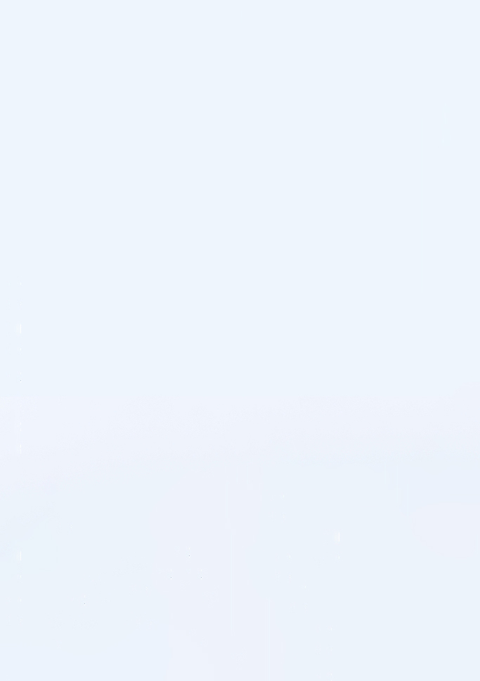

教育背景

校内任职

28岁，现居北京

135-0000-0000

linyang@gmail.com

林阳

求职意向：中学数学老师

自我评价

奖项证书

校外实践

**2016.09-2019.06 北京师范大学 课程与教学论（研究生）**

* 主修课程：数学教育学概论（92），数学教学论（90），教育科研方法（88），中外教育史专题研究（86）等。

**2012.09-2016.06 北京师范大学 信息与计算科学 （本科）**

* 主修课程：数值计算方法（99），解析几何（96），数学分析（92），高等代数（90），概率论（88）等。

**2018.03-2018.07 北京市第七中学 实习老师**

* 担任高一实习数学老师，针对班级学生情况，因材施教，为学生提供高质量教学服务；在授课期间定时组织阶段性检测，并撰写学生培养方案和课堂反馈，以检验学生每阶段的学习成果；积极参与学校和部门组织的各种培训、集体教研、讲座和会议等活动。
* 担任班主任，关爱学生身心健康成长，帮助学生树立健康积极的学习心态和良好的生活习惯；组织学生班会活动和课外活动，丰富学生课余生活，加强班级凝聚力。

**2016.03-2016.08 学而尚教育 中学数学老师**

* 一对一教学共10人，小班教学共20人 ；18名学生取得不错的成绩，并考上重点高中。

2017.03-2018.01学校人事处办公室 助理

2016.03-2016.07经济与管理办公室 助理

2015.11-2016.11 学院研究生学生会体育部 部长

2012.10-2013.10 学院学生会实践部 干事

证书：CET-6、CET-4，普通话二级甲等，教师资格证，计算机二级（C语言），熟练掌握几何画板等多媒体课件

奖项：研究生学业奖学金一等奖（获奖比例10%），研究生说课大赛一等奖（获奖比例5%），综合奖学金二等奖

喜欢数学，擅长数学教学，有丰富的数学教学经验，形成了一套自己的教学方法。熟悉中学生的生活及学习特点,善于因材施教,能开拓发掘组织多种教学方式,灵活教学。学习能力以及应变能力强，良好的课堂管理能力。

热爱教育教学工作，良好的教师职业操守和服务意识，关心学生，为人师表，团队协作能力强。



自荐信

COVER LETTER

尊敬的校领导：

　　您好！当您翻开这一页的时候，在即将投身社会之际，我希望在贵校谋求到一份与专业和兴趣相符的工作，终生学习，不断提高，实现自己的人生价值。我怀着一颗赤诚的心和对教育工作的执著追求，真诚地向您推荐自己。

　　我叫林阳，是一名江苏师范大学数学与应用数学专业的应届毕业生。经过四年的认真学习和不懈努力，我已具备了系统的专业知识和一定的教学实际能力，做一名优秀的教师是我一直以来的理想，现在正准备以高昂的热情与所学的知识投入到社会之中，服务于教育事业，实现自身的价值。

　　贵校，江苏省溧阳中学，是我的母校。对这里的一切我都无比熟悉，这也将成为我以后工作的优势。也正是这里良好的管理体制，浓厚的教学氛围和积极进取的精神使我能够进入大学学习，选择了师范专业以后我变将这里作为自己毕业后的首选目标，相信在母校领导的帮助指导下，通过自身的努力，我会成为一名合格的人民教师，希望母校能给我提供一个施展才华的机会!

　　大学的四年时光里，我本着自强不息，学以致用的原则，一直以认真的态度对待学习。在学好专业课的同时，我也注重综合知识和综合技能的培养与提高，广泛的涉猎了文学，哲学，心理学，教育学等方面的书籍，计算机理论与操作也具有一定的水平。在教师技能方面，我勤学苦练，不断提高自身的整体水平，并在教育实习中取得优异成绩。这些都为我成为一名合格的人民教师打下了坚实的基础。同时我也担任了校数学建模协会的会长，这对我以后从事数学教学和竞赛辅导工作将会有很大的帮助。

　　在思想方面我积极向党组织靠拢，关心集体，团结同学，多次参加了义务劳动和社会活动。同时我也积极参加文艺汇演，中小学实践教学，足球赛等课外活动。力求使自己成为高素质的复合型人才!

　　我或许不是令您满意的，但我相信依靠努力，我将成为最合适的!我或许不是最优秀的，但我会自强不息，我是有潜力的!最后，诚挚希望贵校能够垂惠！